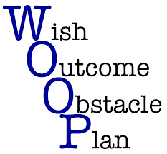
APLICACIÓN AL AULA – Carmela Val
Como tutora de 2º de la E.S.O. en el I.E.S. María Moliner una aplicación al aula de todas las que hemos aprendido durante este curso sería utilizar el método WOOP (acrónimo de las palabras “Wish, Outcome, Obstacle, Plan”) para establecer las metas que tiene cada uno. En primer lugar, se les distribuirá individualmente un papel en el cual deberán escribir cuáles son sus deseos para el curso, los resultados que pueden lograr, los obstáculos que pueden encontrarse y los planes que tienen para realizar esos deseos. Después se hará una puesta en común entre todos. Posteriormente, la tutora explicará cuál es el objetivo de este método: prosperar en el futuro, reflexionar sobre sus objetivos, tener perspectiva y autocontrol y profundizar en el aprendizaje independiente. Se deberá recordar a alumnos que deberán tener presente este método a lo largo de todo el curso, sabiendo que se puede recurrir a él en cualquier momento.
Igualmente, esta estrategia puede ser utilizada por el profesor al principio de curso para organizar clases, objetivos, metas, posibles obstáculos y planes a desarrollar.
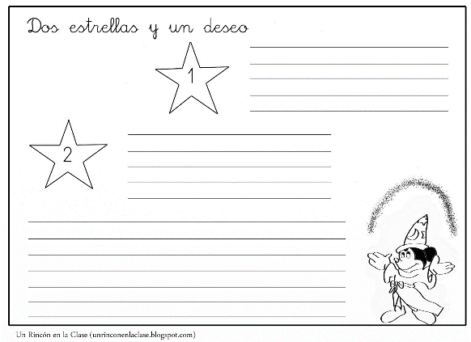
Durante el curso también se puede utilizar la herramienta de evaluación “Dos estrellas y un deseo”. Esta estrategia nos servirá a la hora de realizar el “feedback” (retroalimentación). Se puede utilizar en las tutorías, para que los alumnos valoren la actitud de otros alumnos hacia ellos o incluso la del profesor. Las dos estrellas significan dos cosas positivas a resaltar de la otra persona, y el deseo, algo que te gustaría cambiar o mejorar. Con este método también se pude hacer una autoevaluación. Asimismo, los alumnos pueden decirnos dos cosas que les han gustado de la clase o de lo que va de curso y un deseo, algo que quieren cambiar o que quieren incluir en la programación. Podría utilizarse cada dos semanas, por ejemplo.
Es una estrategia muy flexible ya que se puede utilizar también a la hora de corregir trabajos o tareas de cualquier asignatura.

